Schach- und Spielprojekt an der Tyršova ZŠ

Schule
Tyršova základní škola, Brno, Kuldova 38
Adresse
Kuldova 38, Brno-Židenice, 61500

Inhalt
Kurze Annotation 3
Finanzplanung 4
Fahrplan 5
Anzahl der beteiligten Schüler:innen 6
Beitrag der Lehrkräfte 7
Durchführung des Projekts 8
Ausführliche Einführung ins Schach 8
Ausführliche Einführung in die Rätselrallye 13
Theoretischer Hintergrund 18
Beiträge des Projekts 19
Zusammenfassung des Projekts 21

Kurze Annotation
Im Rahmen des DigiMe-Projekts beschloss unsere Schule, das Projekt in zwei Teile aufzuteilen, wobei die verwendeten Geräte in beide Teile des Projekts integriert wurden. Der Hauptteil des Projekts ist die Herstellung von Schachfiguren und -brett mithilfe eines 3D-Druckers. Das Schach-Set enthält nicht nur das Schachbrett und die Figuren, die als Büsten mit Gesichtern von Schülern und Lehrern unserer Grundschule gestaltet sind, sondern auch eine Anleitung mit den Zügen der Figuren und eine Broschüre, in der die Figuren vorgestellt werden. Der zweite Teil des Projekts besteht aus einer interaktiven Rätselrallye für Schüler:innen rund um das Schulgebäude, das ein nationales Kulturdenkmal ist. Dieses Spiel bildet einen imaginären „Führer“ durch das Gebäude für Schüler:innen der Primar- und Sekundarstufe, der ihnen hilft, die Schönheit der funktionalistischen Architektur zu entdecken und ihr Wissen über die einzelnen Fächer durch individuelle Aufgaben zu überprüfen.

Finanzplanung
SL1 Set | 1 | 51 980,00 CZK | https://shop.prusa3d.com/en/3d-printers/721-original-prusa-sl1-3d-printer-curing-and-washing-machine.html
Weißes Harz | 1 | 1 499,00 CZK | https://shop.prusa3d.com/cs/resiny/944-bila-pryskyrice-tvrda-1kg.html
Schwarzes Harz | 1 | 1 499,00 CZK | https://shop.prusa3d.com/cs/resiny/943-cerna-pryskyrice-tvrda-1kg.html
PLA-Filament, weiß | 2 | 1 200,00 CZK | https://shop.prusa3d.com/en/filament/171-pla-extrafill-traffic-white-750g.html
PLA-Filament, schwarz | 2 | 1 200,00 CZK | https://shop.prusa3d.com/en/prusament/959-prusament-pla-jet-black-1kg.html
BlueCast Phrozen | 1 | 2 290,00 CZK | https://shop.prusa3d.com/cs/resiny/985-bluecast-phrozen-wax-casting-resin-05kg.html
Flashforge Adventurer 3 | 1 | 13 058,22 CZK | https://www.conrad.cz/3d-tiskarna-flashforge-adventurer-3.k1998367
Isopropylalkohol | 2 | 377,00 CZK | https://www.energieprofis.cz/isopropylalkohol-isopropanol-99-9-1-litr
LEGO Education | 1 | 11 499,00 CZK | https://www.kitstore.cz/p/lego-education-45544-ev3-zakladni-souprava
Lego-Sensor | 1 | 1 100,00 CZK | http://www.stavebniceprochytredeti.cz/cs/lego-education-45509-ev3-ir-senzor-679.html
Düsen | 1 | 399,00 CZK | http://www.jprint3d.cz/e-shop/dily-reprap-prusa-i3/tryska-set-9ks-pro-3d-tiskarny-reprap?zobrazit-zbozi=369
Harz | 2 | 2 998,00 CZK | https://shop.prusa3d.com/cs/resiny/1001-transparentni-zelena-pryskyrice-tvrda-1kg.html
Harz | 2 | 2 998,00 CZK | https://shop.prusa3d.com/cs/resiny/939-transparentni-cervena-pryskyrice-tvrda-1kg.html
Harz | 1 | 1 499,00 CZK | https://shop.prusa3d.com/cs/resiny/945-transparentni-pryskyrice-tvrda-1kg.html
Folien | 3 | 1 197,00 CZK | https://shop.prusa3d.com/cs/sl1-prislusenstvi/1201-fep-folie-3-kusy.html?search_query=folie&results=2
Filament | 3 | 1 041,00 CZK | https://www.abc3d.cz/eshop/fillamentum-pla-detail#9428
 | 3 | 1 041,00 CZK | https://www.abc3d.cz/eshop/fillamentum-pla-detail#9407
 | 3 | 1 041,00 CZK | https://www.abc3d.cz/eshop/fillamentum-pla-detail#9425
Bauplattform | 1 | 463,00 CZK | https://www.abc3d.cz/eshop/platform-assembly-extractable-adventurer3-detail
Gesamtpreis: 99 268,22 CZK

Fahrplan
Für das Projekt war ursprünglich ein Zeitplan vorgesehen, der zu Beginn festgelegt wurde. D.h. es handelte sich um das Schuljahr 2019/2020-2020/2021. Leider haben sich dabei einige unerwartete Änderungen ergeben.
Die erste Veränderung war ein personeller Wechsel in der pädagogischen Leitung. Mein Kollege Mgr. Pavel Mrnuštík wechselte seinen Arbeitsort und an der Seite von Mgr. Marian Čepel wurde er durch Mgr. Mgr. Jan Krajčirovič ersetzt. Außerdem wurde die Situation des Projekts durch die COVID-Pandemie erschwert. Die Schließung der Schulen bedeutete, dass wir nur die erste Hälfte des Projekts, also das Schach, in seiner vollständigen Form, abschließen konnten. Die Schüler:innen konnten das Schachprojekt teilweise zu Hause bearbeiten. Sobald das möglich war, arbeiteten wir mit den Schüler:innen zumindest in Form von Beratungsgesprächen in der Schule. Das Problem war jedoch, dass viele Lehrer wegen der Quarantäne nicht in der Schule anwesend waren, sodass die endgültigen Aufnahmen und die Erstellung des 3D-Modells verspätet waren.
Das letzte große Problem, das wir zu bewältigen hatten, waren die Veränderungen unter den Schüler:innen. Diese Änderungen haben dazu geführt, dass sich das Projekt auf die erste Hälfte des Schuljahres 2021/2022 erstreckte. Ein wesentlicher Teil des Teams bestand aus Schüler:innen (insgesamt 5 Schüler:innen), die im Schuljahr 2020/2021 die neunte Schulstufe abgeschlossen und auf eine weiterführende Schule gewechselt haben, sodass wir in der Endrunde die Teams wechseln und die neuen Schüler:innen in die Thematik einführen mussten. Trotz all dieser Komplikationen haben wir alles erfolgreich bewältigt und konnten zumindest den größten Teil des Projekts umsetzen. Wir planen, den zweiten Teil „nach Ablauf der Frist“ fertigzustellen, voraussichtlich am Ende des ersten Schulhalbjahres 2021/2022.

Anzahl der beteiligten Schüler:innen
Fast zwanzig Schüler:innen nahmen abwechselnd an diesem Projekt teil. Diese hohe Zahl ist darauf zurückzuführen, dass, wie bereits erwähnt, einige Schüler:innen die Schule nach der siebten Schulstufe (Wechsel auf die Gymnasien) verließen, eine größere Zahl verließ die Schule nach der neunten Schulstufe und einige Schüler mussten das Projekt auch wegen ihrer außerschulischen Aktivitäten verlassen. Die folgenden Personen nahmen abwechselnd an dem Projekt teil: Anna Berenika Standarová, Eliška Šafářová, Jáchym Kolář, Anna Ondroušková, Jan Brabec, Martin Šlegl, Vít Holík, Martin Kubáň, Tomáš Mährischl, Vanessa Kubátová, Andrea Nedvědová, Silvie Kozlíková, Terezie Vondrušková und Karolína Paulová.
Einzelne Schüler:innen nahmen an den folgenden Teilen des Projekts teil:
Schach:
Fotografieren von Lehrer:innen, Interviews mit Lehrer:innen und Videotutorial: Silvie Kozlíková, Terezie Vondrušková, Karolína Paulová
Text der Broschüre, Satz und Produktion: Martin Šlegl, Eliška Šafářová, Jáchym Kolář
Erstellen des 3D-Modells: Anna Ondroušková
Rätselrallye:
Libretto: Anna Berenika Standarová, Jan Brabec
Auffinden und Fotografieren von Orten an der Schule: Vanessa Kubátová, Andrea Nedvědová, Tomáš Mährischl
Fragen und Verschlüsselungssystem: Vanessa Kubátová, Andrea Nedvědová, Tomáš Mährischl, Vít Holík, Martin Kubáň
Bauen und Programmierung des Roboters: Vít Holík und Martin Kubáň
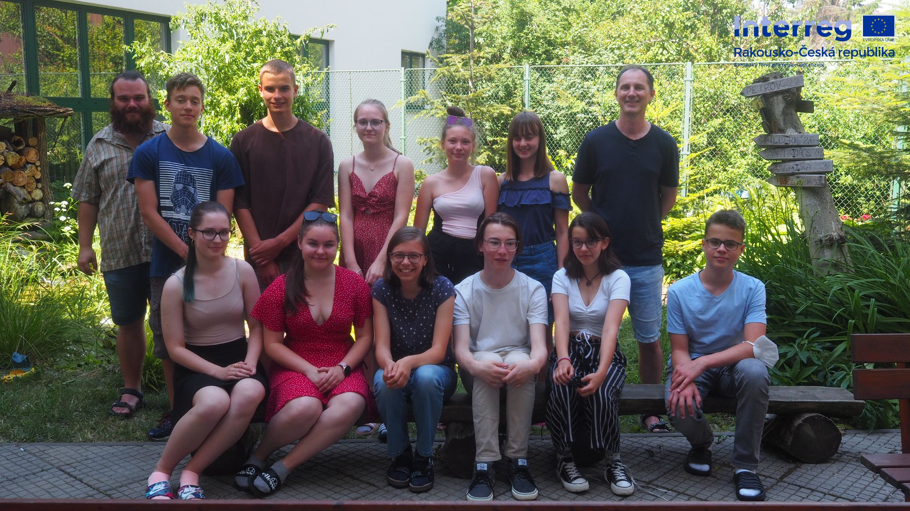

Beitrag der Lehrkräfte
Mgr. Marian Čepil war der führende Lehrer des gesamten Projekts. In dem Projekt war er nicht nur für die administrativen Sachen verantwortlich, sondern er löste vor allem mit den beteiligten Schüler:innen das Problem der Programmierung des Roboters, sowie die Erstellung des Modells und die Beschaffung von Fotomaterial für die Erstellung des 3D-Modells. Da sich der 3D-Drucker im Informatikunterrichtsraum befand, war er derjenige, der den 3D-Druckprozess mit den Schüler:innen beaufsichtigte. Neben diesem fachlichen Beitrag während des gesamten Projekts sorgte er auch dafür, dass das Projekt kontinuierlich dokumentiert wurde und dass die Materialien für alle Schüler:innen verständlich und zugänglich waren.
Mgr. Pavel Mrnuštík nahm im ersten Schuljahr an dem Projekt teil, zusammen mit Mgr. Marian Čepil half er den Schüler:innen, das gesamte Konzept des Projekts zu entwickeln. Im ersten Teil war er vor allem für das Team von Schüler:innen verantwortlich, das an der Rätselrallye teilnahm. Er hat sich aber auch mit der Lösung von Problemen des 3D-Drucks und der Programmierung befasst.
Mgr. Jan Krajčirovič war an der Erstellung des Schachhandbuchs beteiligt. Er beriet sich mit den Schüler:innen ständig über den literarischen Teil der Beschreibungen der einzelnen Figuren und über den Satz des Textes selbst. Nach Mgr. Pavel Mrnuštík übernahm er die Organisation der Rätselrallye. Er war besonders hilfreich im Bereich der Schulgeschichte. Er arbeitete auch mit den Schüler:innen zusammen, um das Belohnungssystem und die Abläufe des Spiels zu konzipieren.

Zielsetzung des Projekts

Ausführliche Einführung ins Schach
Das Ziel dieses Teils: Das Ziel des Hauptteils des Projekts - Schach - war es, Schachfiguren zu schaffen, die als Büsten mit Bildern von Schüler:innen und Lehrer:innen, einem Video-Tutorial und einer Broschüre gestaltet wurden.
Schachfiguren: Die Schachfiguren selbst wurden mit 3D-Drucktechnologie auf dem Original Prusa SL1-Drucker unter Verwendung farbiger, transparenter Harze erstellt. Zu Beginn erarbeiteten die Schüler:innen, wer von den Lehrer:innen welche Figur sein würde. Dieser Teil war ziemlich eine Herausforderung, weil jede Schachfigur eine bestimmte Symbolik trägt, sodass man sich genau überlegen musste, welche Figur für welchen Lehrer stehen sollte. Nach diesen Überlegungen begann die Arbeit an den Figuren. Diese Arbeit wurde in den folgenden Teilschritten durchgeführt:
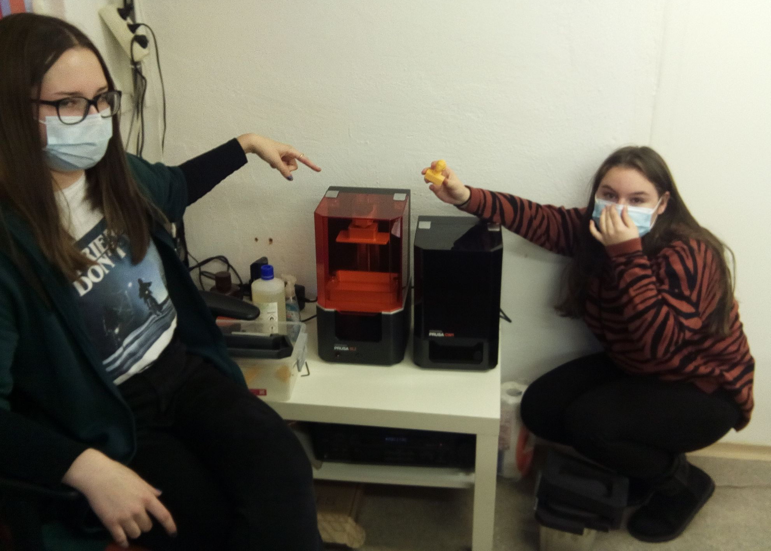
- Fotogrammetrie: Im Laufe eines nicht ganzen Jahres machten die Schüler:innen detaillierte Fotos von einzelnen Lehrer:innen und Schüler:innen, um genügend Fotos für die Erstellung eines 3D-Modells zu haben. In dieser Phase kämpften die Schüler:innen vor allem mit dem Problem, alle Fotos zu einem 3D-Modell zu kombinieren. Zu den größten Hindernissen gehörte das Lösen von Problemen, die beim Fotografieren entstehen, wie z. B. Brillen, lange Haare, Frisur, Gesichtsausdruck usw.
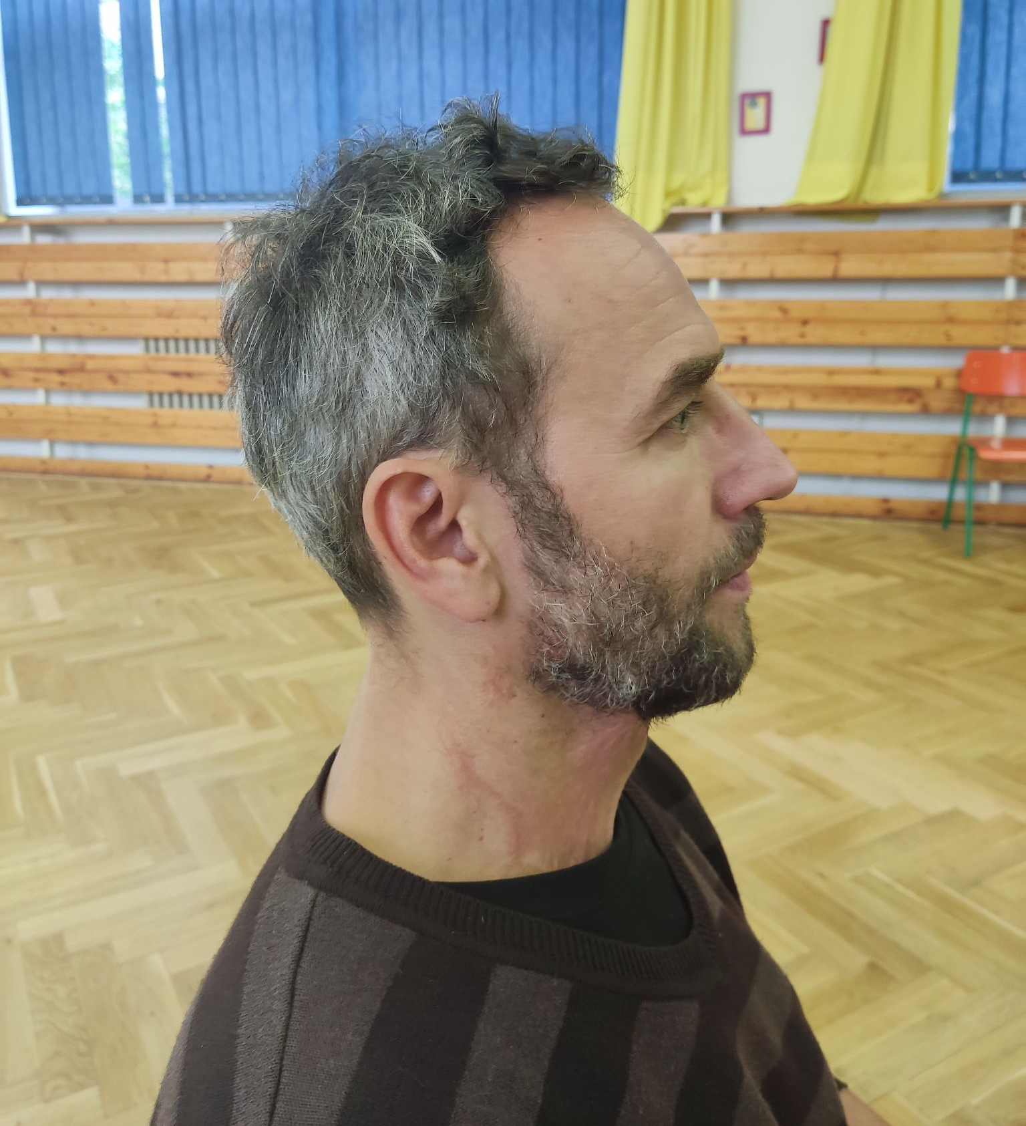
- Erstellung des endgültigen 3D-Modells: Nachdem genügend Material gesammelt worden war, wurden die Fotos in ein 3D-Modell umgewandelt. Zu diesem Zweck haben wir mehrere Programme mit unterschiedlichen Ergebnissen getestet. Das Programm 3D Zephyr Free war das erfolgreichste (https://www.3dflow.net/3df-zephyr-free/). Dieses Programm brauchte mehrere Stunden, um jedes Modell zu bearbeiten. Einige von den Fotos waren jedoch nicht gut genug und wir mussten eine Reihe von denen neu erstellen. Dann folgte die Modellierung der Figuren. Zuerst haben wir das Modell mit Blender modifiziert (https://www.blender.org/), in der wir die Modelle geglättet und zugeschnitten haben. Dann mussten wir ein 3D-Modell der Original-Schachfiguren beschaffen und vor allem das Problem lösen, wie man die Gesichter der Schüler:innen und Lehrer:innen auf die bekannte Basis der Figuren und die Schlüsselattribute der Figuren, die jeder vom gewöhnlichen Schach kennt, so anpasst, dass das eine oder andere nicht auf Kosten der Erkennbarkeit geht. Zu diesem Zweck haben wir die mit dem FlashForge-Drucker gelieferte Software - Flashprint (https://www.flashforge.com/download-center), die uns beim Ausschneiden und Abschneiden der einzelnen Teile der Figur geholfen haben. Beim Drucken der Figuren und des Schachbretts haben wir die Standardeinstellungen der Drucker verwendet.
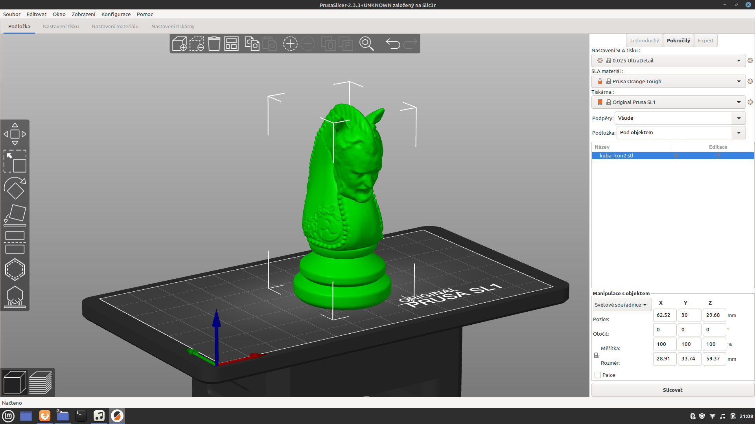
- Erstellen von Schachbrett: Die Schüler:innen kämpften mit dem Problem, die endgültige Form des Schachbretts zu lösen. Es stellte sich die Frage, welche Form das Schachbrett haben sollte und wie man es technisch so gestalten könnte, dass es faltbar wäre und man das Schachbrett auf einem Drucker ausdrucken könnte. Das Ergebnis ist ein faltbares Schachbrett, das aus einzelnen Feldern besteht, die mit kleinen Schlössern zusammengefügt werden. Ein unerwarteter Vorteil dieses Schachbretts ist, dass es auch für Enthusiasten dazu dienen kann, unkonventionelle Formen des Schachbretts zu schaffen.
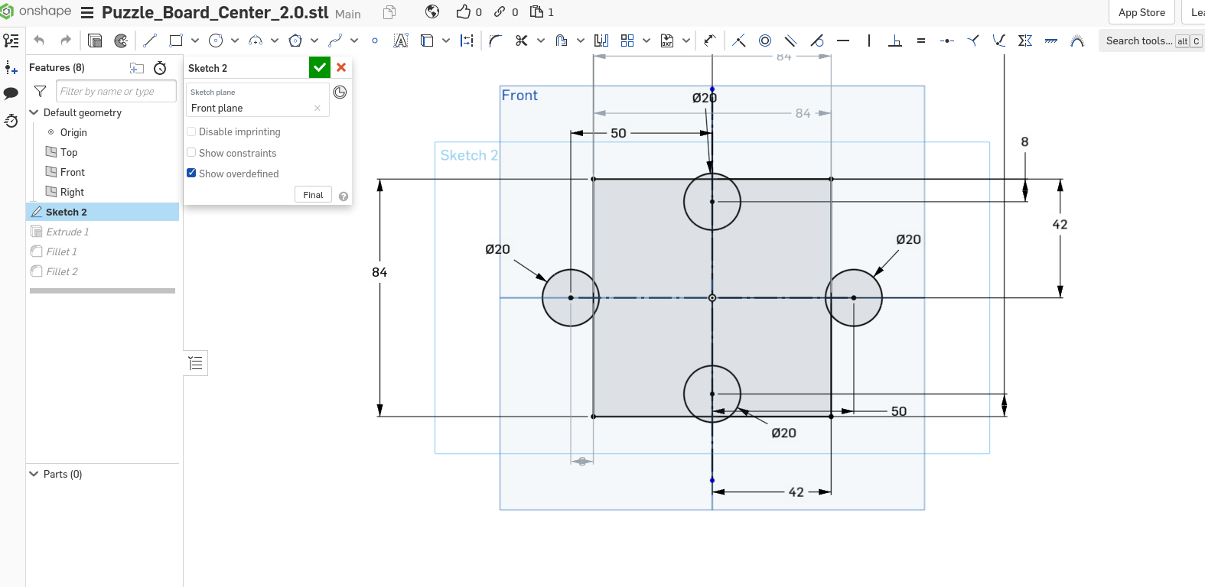
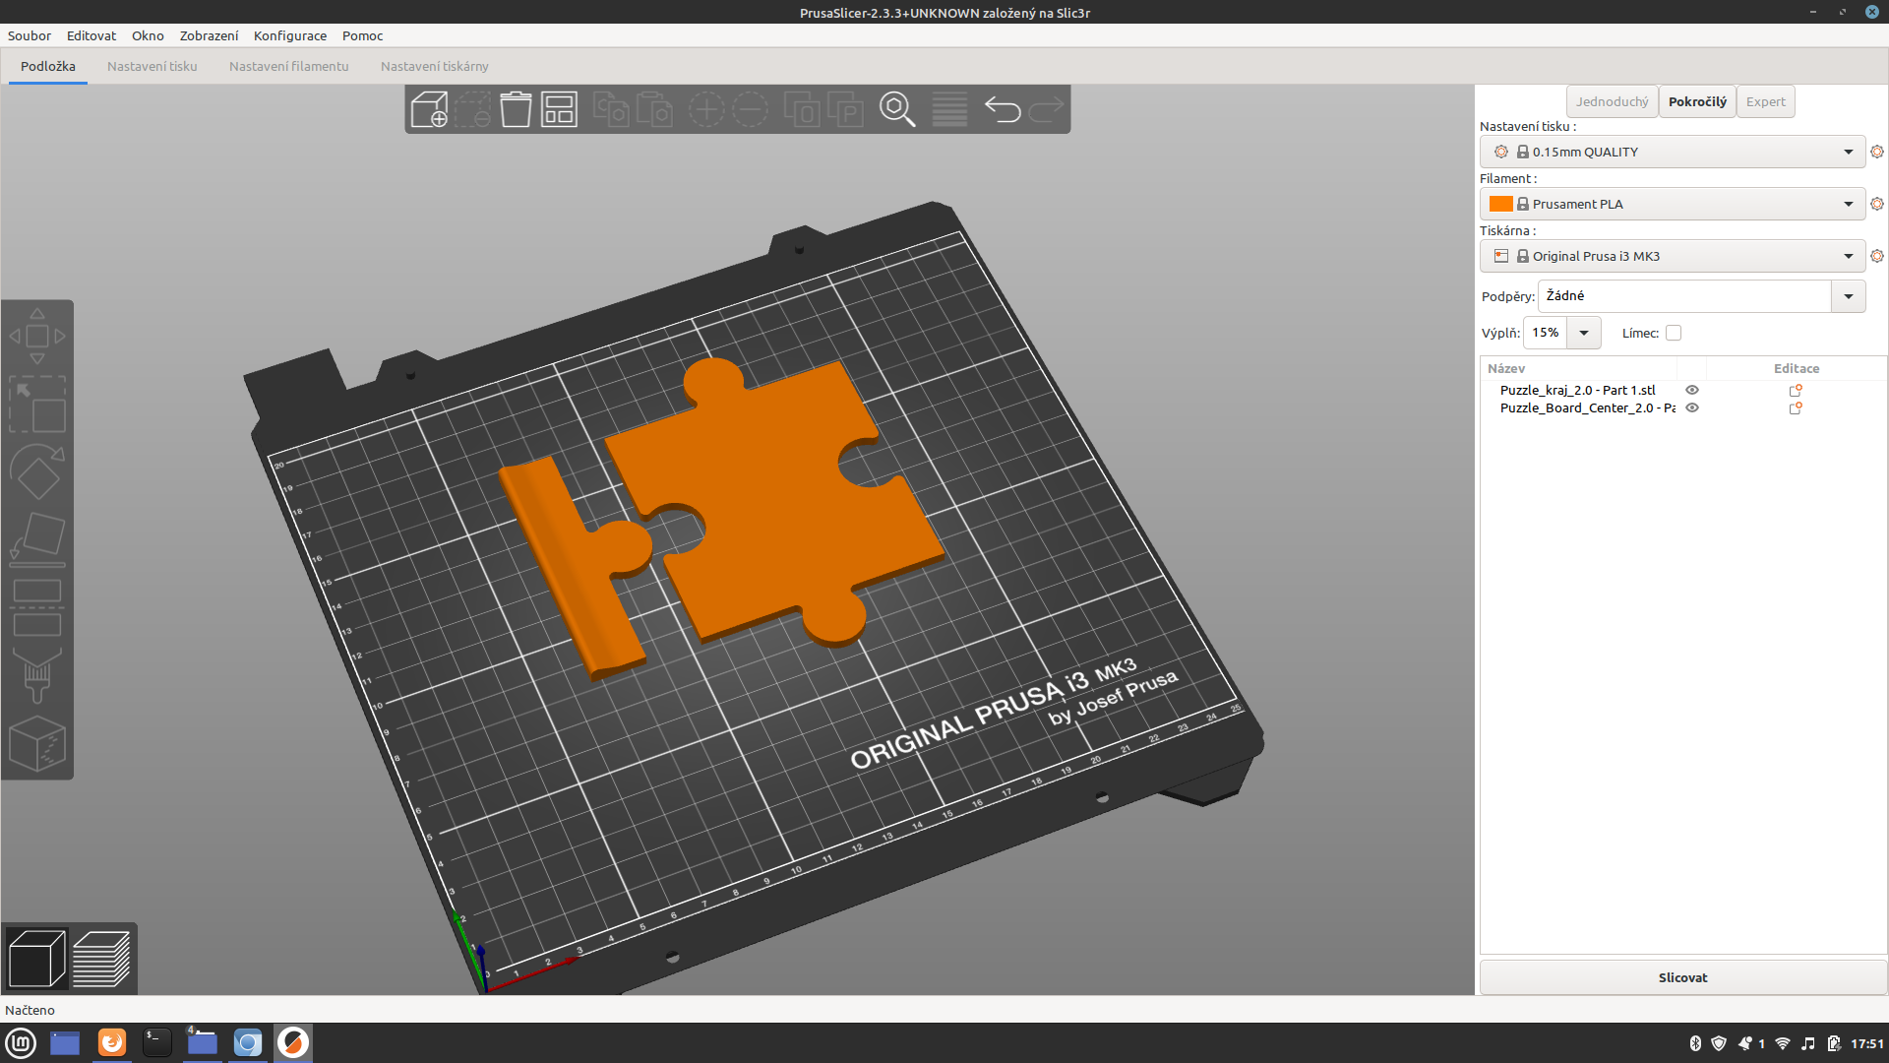
- Video-Tutorial: Das Video-Tutorial bildet einen imaginär verbundenen Container mit der Broschüre. Die einzelnen Bewegungen der Figuren werden durch Videos demonstriert, die mit QR-Codes in der Broschüre verlinkt sind.
- Broschüre: Die Schüler strukturierten das Schachheft wie folgt. Neben allgemeinen Informationen über das „königliche Spiel“ werden die einzelnen Figuren durch einen spezifischen sprachlichen Ausdruck vorgestellt, der sich an der ursprünglichen Natur der Figuren orientiert, z.B. der Läufer, ursprünglich ein Bischof, spricht zum Leser des Heftes in einer Sprache, die die liturgische Sprache imitiert, usw. Der zweite Teil der Seite besteht aus Porträts der Personen, die die Figuren darstellen. Jedes Interview mit den Personen, die als Modell dienten, beinhaltet eine obligatorische Antwort auf die Frage: Welche Beziehung haben Sie zum Schach?
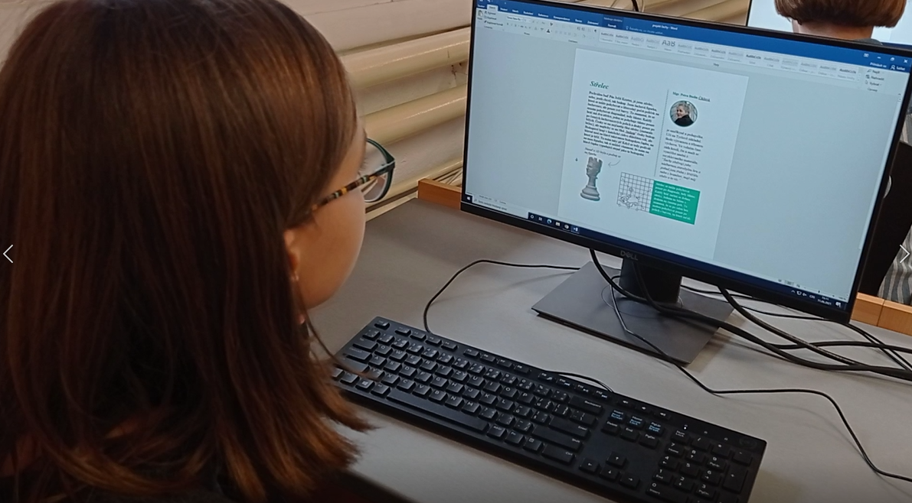
- Die grafische Gestaltung der Broschüre: Die Schüler:innen arbeiteten vor allem mit der Anwendung Google Docs, um das grafische Design zu erstellen: Hier haben sie ein einfaches grafisches Layout mit Textfeldern erstellt, das durch Bilder ergänzt wird, die zeigen, wie die Figuren gezogen werden können. Was das Heft von den üblichen Schachspielheften unterscheidet, ist, dass die einzelnen Seiten ein 3D-Foto der Figuren enthalten, sodass die Figur für den Leser mit Hilfe einer 3D-Brille in ihrer ganzen Pracht auf dem Papier „lebendig“ wird.
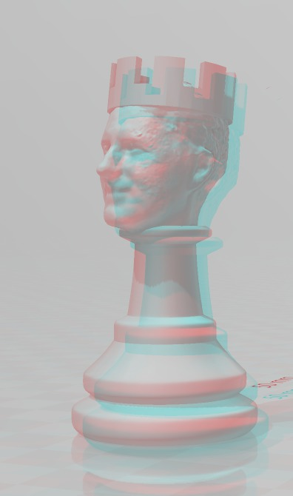

Ausführliche Einführung in die Rätselrallye
Das Ziel dieses Teils: Das Hauptziel dieses Teils war es, den Schüler:innen das Schulgebäude, das sie besuchen, durch eine Rätselrallye nicht traditionell vorzustellen. Wir wollten versuchen, die sogenannte „Alltagsblindheit“ zu durchbrechen, die Schüler:innen und Lehrer:innen erfahren, weil sie die Details des Schulgebäudes im Alltag nur unbewusst wahrnehmen. Es war die Liebe zum Detail bei den einzelnen Aufgaben, die darauf abzielte, das funktionalistische Gebäude, das auch ein nationales Kulturdenkmal ist, in seiner ganzen Schönheit und Raffinesse zu präsentieren.
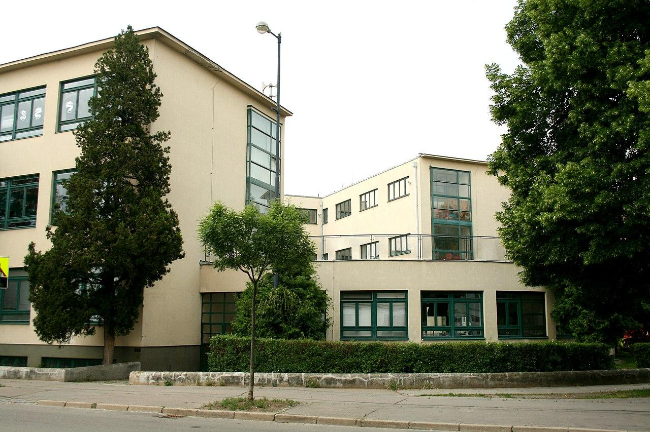
Die Rätselrallye: Für das Verschlüsselungsspiel war es notwendig, nicht nur den Rahmen des Spiels selbst, sondern auch ein unkonventionelles Belohnungssystem zu entwickeln, Aufgaben und vor allem deren Verknüpfung und Anpassungsfähigkeit für eine längerfristige Nutzung zu schaffen. Das Spiel selbst hatte eine recht lange Entwicklungszeit, in der immer wieder unerwartete Fallstricke auftauchten. Da dieser Teil zum Zeitpunkt der Präsentation noch nicht vollständig abgeschlossen ist, liegt dies an der längeren Lösungsdauer und dem großen Wechsel im Team. Nach und nach lösten die Schüler:innen die folgenden Teilschritte.
- Zielgruppe: Obwohl die Zielgruppe von Anfang an klar war, nämlich die Schüler:innen der Primar- und Sekundarstufe, wurde deutlich, dass insbesondere die Aufgaben so konzipiert werden mussten, dass sie nicht in erster Linie nur auf Fachwissen basierten, da es notwendig war, die Zugänglichkeit und Relevanz für die Schulstufen 3 bis 9 abzudecken.
- Aufgaben: Ursprünglich halfen die Lehrer:innen der einzelnen Fächer den Schüler:innen bei den Aufgaben, doch schon bald wurde das Problem der Schwierigkeit deutlich. Dieses Problem wurde dadurch gelöst, dass die Schüler:innen jahrgangsstufenübergreifende Teams bilden können. Letztlich waren die meisten Aufgaben so konzipiert, dass das Fachwissen nur ein Mittel war, um das Problem an der Stelle zu lösen, an der die Aufgabe gestellt wurde. D.h. die Schüler:innen sollen in Teams den Ort wahrnehmen und architektonische Hinweise nutzen, um das Problem nicht nur durch ihr Wissen zu lösen.
- Belohnungssystem: Um die Schüler:innen zu motivieren, musste das Motivationsproblem gelöst werden. Dies wurde schließlich durch das Belohnungssystem gelöst, das verschiedene Belohnungen vorsieht, wie z. B. die Abwesenheit vom Dienst in der Klasse, den Vorrang in der Warteschlange für das Mittagessen usw. Bei der Ausarbeitung des Belohnungssystems erwiesen sich Nachhaltigkeit und „Wartungsfreiheit“ als das größte Problem, wobei viele der Belohnungen bei einigen Lehrer:innen auf Unverständnis stießen. Dieses Problem wurde durch Jetons gelöst, die mit einem 3D-Drucker gedruckt wurden.
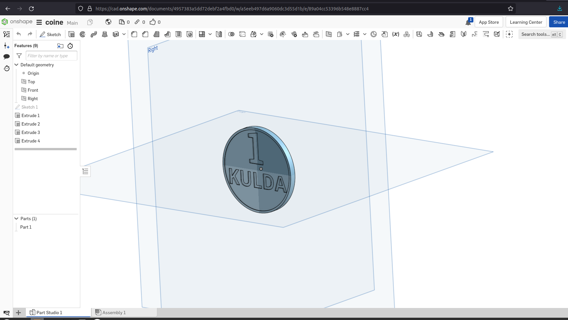
- Verschlüsselungssystem: Das Verschlüsselungssystem erwies sich als eine der schwierigsten Etappen: Es musste verhindert werden, dass die verschiedenen Teams gleichzeitig an derselben Aufgabe arbeiten. Daher wurde ein komplexes Spinnennetz von Passwörtern erstellt, die die Aufgaben in verschiedenen Kombinationen miteinander verknüpfen. Obwohl die Gruppen also dieselben Aufgaben erledigen, tun sie dies zu unterschiedlichen Zeiten und in unterschiedlicher Reihenfolge. Für diesen Teil wurde ein System von verschlüsselten PDF-Dateien als Lösung gewählt.
- Lage der Orte: Die Schule verfügt über eine Reihe interessanter Orte, aber die Schüler:innen entdeckten bald, dass einzelne Orte nur schwer zugänglich sind und dass viele Orte für Schüler:innen normalerweise gar nicht zugänglich sind. Daher wurden je nach Schwierigkeitsgrad der Aufgaben einzelne Orte so ausgewählt, dass sich die Schüler:innen bei der Grundschwierigkeit völlig frei auf den Plätzen bewegen konnten. Bei den schwierigsten Aufgaben gelangten die Schüler:innen an interessante und unbekannte Orte in der Schule, mussten aber mit Schlüsseln zu den Orten beaufsichtigt werden. Diese Orte befinden sich auf dem imaginären „Gipfel“ und sind so angepasst, dass die Schüler:innen diese Aufgaben nicht auf einmal lösen. Das größte Hindernis war jedoch die Frage der Umwandlung von Orten. Was den Standort betrifft, haben die Schüler:innen im Laufe der Jahre festgestellt, dass viele Dinge in der Schule variabel sind, sodass einige Fragen und Standorte bis zu dreimal neu gestellt werden mussten.
- Roboter: Der programmierte Roboter dient in diesem Teil als Ziehungseinrichtung. Neben dem rationalen Element wollten wir hier auch das Prinzip des Zufalls einbringen. Der Roboter ist in der Lage, sich entlang der farbigen Streifen zu bewegen und mithilfe eines Sensors einen bestimmten Weg zu fahren. Am Ende des Roboters gibt es eine unbestimmte Belohnung, sodass die Schüler:innen eine wertvolle oder völlig wertlose Belohnung erhalten können.
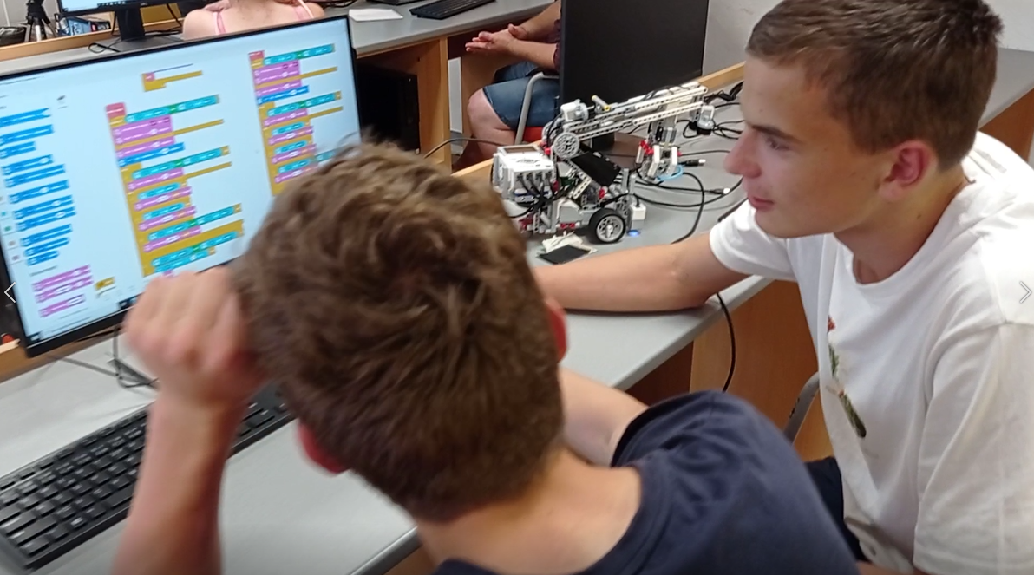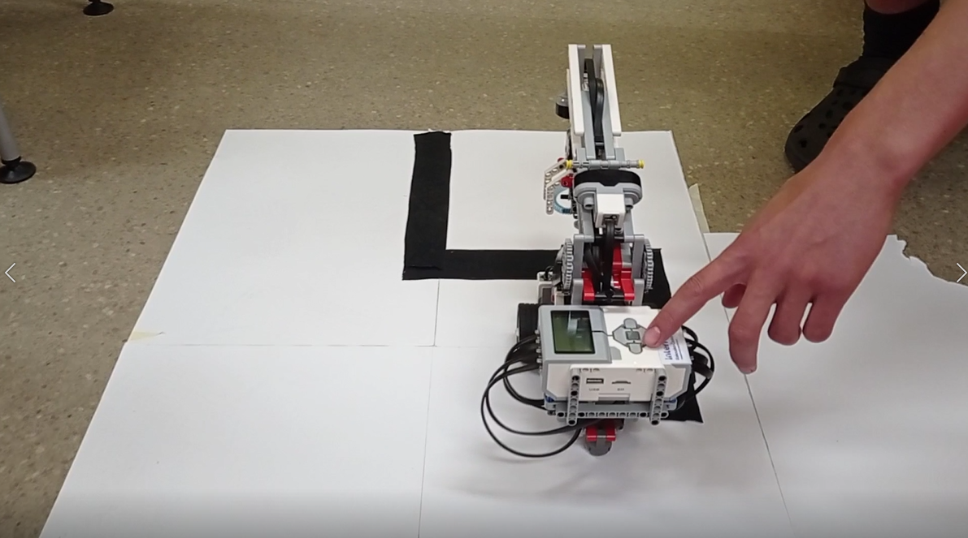

Theoretischer Hintergrund
Während des Projekts mussten wir eine Vielzahl von Dokumenten studieren. Dabei handelte es sich nicht um klassische Publikationen, sondern um eine Reihe anderer, bereits realisierter Projekte, von denen wir uns inspirieren ließen und deren einzelne Teile wir an unsere Bedürfnisse anpassten.
Für das Schach mussten wir uns Kenntnisse über Schachliteratur aneignen, Schachhandbücher, Tutorials usw. wurden auch für die Erstellung der Broschüre verwendet. Für den endgültigen Schriftsatz und die Gestaltung der Broschüre haben wir eine Reihe von Büchern aus der Schulbibliothek als „Schriftsatzvorlage“ verwendet. Auch für die Erstellung von 3D-Modellen und das Fotografieren einzelner Figuren wurden Anleitungen und Tutorials benötigt.
Für den Teil des Projekts, der sich mit der Rätselrallye befasst, haben wir eine breite Palette von Wörterbüchern und Enzyklopädien aus der Schule, Bücher über die funktionalistische Architektur von Brünn und das Wissen über bereits durchgeführte Rätselrallyes verwendet. Für die Programmierung des Roboters wurden wieder Tutorials von Youtube verwendet.

Beispiele für Literatur und Quellen:
BEDŘICHOVÁ, Jana und Stanislav HORNÝ. Počítačová typografie a sazba. Prag: Oeconomica, 2013. ISBN 978-80-245-1946-3.
DÍŽKA, Přemysl. Proměny století. IV, 150 historických a současných fotografií ze Židenic a Juliánova. Brno: Dížka, 2004. ISBN 80-239-3890-8.
NNES, Ali und Abbi CASTLE. Šachy pro každého. Brno: Extra Publishing, 2021. Jak na to. ISBN 978-80-7525-371-2.
KLOSKI, Liza Wallach und Nick KLOSKI. Začínáme s 3D tiskem. Brno: Computer Press, 2017. ISBN 978-80-251-4876-1.
PECINA, Martin. Knihy a typografie. Dritte, erweiterte Auflage. Brno: Host, 2017. ISBN 978-80-7577-040-0.
RYŠAVÝ, Šimon. Kulturní průvodce po MČ Brno-Židenice - kulturní stezka: Židenice k.ú. Židenice 215 m. Brno: Šimon Ryšavý, 2011. ISBN 978-80-7354-096-8.
VALDHANSOVÁ, Lucie. Co je Brno?: funkcionalismus. Brno: TIC Brno, 2018.
ZAPLETAL, Miloš. Špalíček her. Prag: Albatros, 1988.
ZAPLETAL, Miloš. Rádce skautské družiny. 3. Aufl. Prag: Junák - český skaut, Tiskové a distribuční centrum, 2016. ISBN 978-80-7501-102-2.

FOGLAR, Jaroslav und Miloš ZAPLETAL. Hry Jaroslava Foglara. Prag: Olympia, 2000. Gesammelte Schriften von Jaroslav Foglar. ISBN 80-7033-680-3.

Beispiele für Rätselrallyes:
https://www.tmou.cz/
https://stisk.online/a/SQDL9/naucna-stezka-ukazuje-lidem-brnenske-povesti
https://trails.cryptomania.cz/

Materialien für die Arbeit mit Schüler:innen (Beispiele):
ČAPEK, Robert. Moderní didaktika: lexikon výukových a hodnoticích metod. Prag: Grada, 2015. Pedagogika. ISBN 978-80-247-3450-7.
ČAPEK, Robert. Uč jako umělec: malá kniha o velkých vzdělávacích myšlenkách. In Brno: Jan Melvil Publishing, 2020. Briquet. ISBN 978-80-7555-105-4.
KRATOCHVÍLOVÁ, Jana. Teorie a praxe projektové výuky. 2. Aufl. Brno: Masarykova univerzita, 2016. ISBN 978-80-210-8163-5.
Programování (nejen) v mezinárodních projektech: aktivity do výuky. Prag: Dům zahraniční spolupráce (DZS), 2020. ISBN 978-80-88153-78-8.
SIEGLOVÁ, Dagmar. Konec školní nudy: didaktické metody pro 21. století. Prag: Grada, 2019. ISBN 978-80-271-2254-7.
SVOBODOVÁ, Anna, Marek EHRLICH und Kateřina KADEŘÁBKOVÁ VITOCHOVÁ. Objevujeme krajinu společně s památkáři: katalog výstavy k projektu Identifikace a prezentace památkového potenciálu historické kulturní krajiny České republiky. České Budějovice: Národní památkový ústav, územní odborné pracoviště v Českých Budějovicích, 2020. ISBN 978-80-85033-92-2.

Beiträge des Projekts
Die Beiträge des Projekts lassen sich in mehrere Kategorien einteilen.
- Interdisziplinäre Beziehungen
Das Projekt entwickelte die interdisziplinären Beziehungen und insbesondere die Notwendigkeit, das in der Grundausbildung erworbene Wissen in der Praxis anzuwenden. Die in Englisch, Informatik, Geschichte, Naturwissenschaften, Staatsbürgerkunde und anderen Fächern erworbenen Kenntnisse wurden genutzt
- Kompetenz zur Problemlösung
Im Falle des Projekts traten, wie bereits erwähnt, eine Reihe von Problemen auf, deren Lösung nicht nur technisches Wissen und Kenntnisse aus vielen Disziplinen erforderte, sondern auch die Anwendung und Entwicklung einer Reihe von „Soft Skills“ wie Problemlösungskompetenz, Kommunikationsfähigkeit, Teamarbeit, Arbeit mit Meinungen usw. erforderte.
- Soziale Überschneidung und Verbesserung des Schulklimas
Während des gesamten Projekts trafen sich Schüler:innen aus verschiedenen Schulstufen, die zusammenarbeiten mussten, und schlossen oft jahrgangsübergreifende Freundschaften. Viele Schüler:innen aus verschiedenen Schulstufen stellten fest, dass sie sehr gut zusammenarbeiteten, sodass sie beschlossen, in ähnlichen Teams an anderen außerschulischen Projekten teilzunehmen
- Von Schüler:innen für Schüler:innen
Durch die Anwendung ihrer Kenntnisse haben die Schüler:innen als Nebenprodukt dieser beiden Teile des Projekts eine Reihe von Gegenständen geschaffen, die sich als Lehrmittel für die unteren Schulstufen als nützlich erwiesen haben. So diente die Broschüre im Informatikunterricht als Werkzeug für den Typografieunterricht, die Fotografie wurde auch im Kunstunterricht berücksichtigt, und das Spielen nach der Schule schafft einen Raum für die Anwendung von Wissen aus anderen Fächern.
- Der Ort, an dem wir leben
Der Umfang des Projekts hat auch dazu geführt, dass die Schüler:innen der Schule den Ort, an dem sie einen großen Teil ihres Tages verbringen, besser kennenlernen. Das Projekt trug dazu bei, die Schüler:innen mit dem Werk des funktionalistischen Architekten Oskar Poříska in Kontakt zu bringen.
- Zusammenarbeit mit anderen Subjekten
Die Erkenntnisse der am Projekt beteiligten Schüler:innen wurden mit anderen geteilt. Das architektonische Wissen im Zusammenhang mit dem Schulgebäude fand beispielsweise eine doppelte Anwendung: bei der Präsentation der Schule im Rahmen des Projekts Brno Open Houses (https://www.youtube.com/watch?v=COY_RJntmTc) und bei der Präsentation des Schulgebäudes für die breite Öffentlichkeit im Rahmen des Festivals Překročme řeku (https://www.facebook.com/events/n%C3%A1b%C5%99e%C5%BE%C3%AD-svitavy/p%C5%99ekro%C4%8Dme-%C5%99eku-2021-festival-na-n%C3%A1b%C5%99e%C5%BE%C3%AD/902351080344806/). Die Herstellung des Schachspiels mithilfe des 3D-Drucks trug andererseits dazu bei, dass eine Zusammenarbeit mit der Mendel-Universität, insbesondere mit einem Doktoranden der Landschaftsarchitektur, zustande kam. Dan Šamánek, der sein Wissen mit unseren Schüler:innen teilte und auch die Kenntnisse der Schüler:innen über Fotogrammetrie und 3D-Druck nutzte, um 3D-Modelle der Skulpturen von Ignaz Lengelacher in Slavkov u Brna (https://sketchfab.com/dansamanek/collections/austerlitz-slavkov-u-brna)

- Die Ergebnisse der Arbeit der Schüler:innen wurden auch auf Instagram und der Webseite der Schule präsentiert.

Zusammenfassung des Projekts
Das Projekt hat sich in jeder Hinsicht als nützlich erwiesen. In Zukunft möchten wir uns an ähnlichen Projekten beteiligen, hoffentlich in günstigeren Zeiten. Als größte Schwäche des Projekts erwies sich der lange Zeithorizont, der durch die „Fluktuation der Schüler:innen verursacht wurde, und die Tatsache, dass das Projekt sehr stark an die Erfüllung der einzelnen Teilphasen durch die Schüler:innen in der Schule gebunden war, sodass es in einigen Teilen nicht möglich war, konsequent zu arbeiten. Doch auch wenn wir den zweiten Teil nicht fertigstellen konnten, wollen die Schüler:innen den zweiten Teil sogar über den Zeitrahmen des Projekts hinaus fertigstellen. Der große Vorteil des Projekts ist, dass die Schüler:innen ein dauerhaftes Ergebnis in der Schule hinterlassen, das die tägliche Arbeit in der Schule anders präsentiert. Das Projekt hat gezeigt, dass die Schüler:innen ihr Wissen aus den einzelnen Fächern in der Praxis anwenden und in greifbare Ergebnisse umsetzen können. Dadurch wurde auch eine starke Bindung zwischen den damaligen Schüler:innen und der Schule geschaffen, da die ehemalige Neuntklässler, die bereits eine andere Schule besuchen, immer noch mit ihren jüngeren Mitschüler:innen über das Projekt kommunizieren und großes Interesse daran zeigen. Außerdem hatten die Schüler:innen Spaß daran, mit neuen Technologien zu arbeiten und ihre Ergebnisse einer breiteren Öffentlichkeit mitzuteilen. Das Projekt erwies sich auch im Hinblick auf die Kommunikation als sehr vorteilhaft: Die Schüler:innen erlebten eine andere Art der Kommunikation mit den Lehrer:innen, die in bestimmten Phasen zu Kollegen und Mitarbeitern der Schüler:innen wurden. Nicht zuletzt bildete die Gruppe von Schüler:innen, die sich im Laufe der Arbeit herauskristallisierte, einen aktiven festen Kern von Schüler:innen, der nach und nach andere Schüler:innen „anlockte“, die sich für die Teilnahme an weiteren Projekten entschieden. Insgesamt kann das Projekt sehr positiv bewertet werden. Es sollte noch hinzugefügt werden, dass die Schüler:innen sich auf die Präsentation der Projekte freuen, um sich von den Kreationen und Ergebnissen der Schüler:innen anderer Schulen für weitere Projekte inspirieren zu lassen. Diese Verknüpfung scheint auch für die Zukunft wichtig und sehr nützlich zu sein.

